**PRODUK KREATIF KEWIRAUSAHAAN**

**“ LAN TESTER RJ45 ”**



Disusun oleh:

NAMA : DIKY ADE SYAHPUTRA (33)

NAMA : DEDY RAHMAD (28)

Kelas : XII TKJ 1

**SMK CANDA BHIRAWA PARE**

Jalan PB. Sudirman No.68 Pare Kediri

Telp/Fax (0354) 391187 Kode Pos : 64211

E-mail [smkcandabhirawapare@gmail.com](mailto:smkcandabhirawapare@gmail.com)

Tahun 2021/2022

**HALAMAN PENGESAHAN**

Laporan Produk Kreatif Kewirausahaan yang berjudul Tester Lan telah disahkan dan disetujui pada :

Hari : Senin

Tanggal : 15 Februari 2021

Disetujui Oleh :

Guru Pembimbing Yang Membuat

Moh. Fadholi, S.Kom Diky Ade S /Dedy R

**KATA PENGANTAR**

Puji syukur kehadirat Allah SWT, penulis dapat menyelesaikan laporan berjudul Bor Mini Dinamo Printer. Laporan ini disusun untuk memenuhi tugas Produk Kreatif Kewirausahaan SMK Canda Bhirawa Pare. Penulis mengucapkan terima kasih kepada semua pihak dan Tuhan Yang Maha Esa yang telah memberikan kelancaran atas penyusunan laporan ini.

Penulis menyadari masih banyak kekurangan dalam penyusunan laporan ini, untuk itu penulis mengharapkan saran dan masukan untuk perbaikan. Semoga laporan ini dapat bermanfaat baik bagi penulis maupun para pembaca.

Pare, 15 Februari 2021

Diky Ade S/Dedy R

**DAFTAR ISI**

**BAB I PENDAHULUAN**

* 1. Pendahuluan
  2. Manfaat
  3. Batas Masalah
  4. Waktu Pengerjaan

**BAB II PRODUK**

* 1. Tujuan Pembuatan Produk
  2. Bahan Dan Biaya
  3. Pengerjaan Produk
  4. Hasil Produk

**BAB III PENGUJIAN HASIL**

* 1. Cara Kerja
  2. Hasil

**BAB IV PENUTUP**

* 1. Kesimpulan
  2. Saran

**BAB I**

**PENDAHULUAN**

* 1. Pendahuluan

LAN tester merupakan alat pengetes kabel tetapi lebih spesifik untuk mengetes kabel LAN (kabel UTP) karena bentuk konektornya telah disesuaikan. LAN Tester digunakan untuk memeriksa benar tidaknya sambungan kabel.

Untuk tipe *straight* jika benar maka lampu LED (*Light Emitting Diode*) 1 sampai 8 berkedip. Pada gambar di bawah ditunjukkan satu jenis penguji kabel LAN. Dalam gambar dari bawah dari ujung kabel UTP yang sudah dipasangi konektor dan berhasil dengan baik (urutan pewarnaan pinnya ikut standar) menunjukkan sauatu keadaan bahwa urutan pin tersebut adalah standar.

Apabila ada penunjukkan yang tidak standar, coba perhatikan urutan warna pinnya. Untuk urutan yang sangat tidak standar, tapi tetap saja bisa atau dapat dilihat bagaimana urutan tersebut, yang penting korespondensinya satu satu (khusus tipe *straight*).

* 1. Manfaat Produk

1. Alat yang digunakan untuk pengecekan kabel UTP yang telah terpasang RJ-45.
   1. Batas Masalah
2. Pemberian penjelasan mengenai produk.
3. Pemberian pemahaman dalam proses pembuatan produk.
   1. Waktu Pengerjaan

Produk tersebut telah selesai dibuat dan membutuhkan waktu pengerjaan kurang lebih satu bulan untuk bisa menjadi produk jadi dan siap digunakan.

**BAB II**

**PRODUK**

* 1. Tujuan Pembuatan Produk

Untuk memenuhi tugas Produk Kreatif Kewirausahaan

* 1. Bahan Dan Biaya
* PCB : Rp 7.000
* Port LAN (x2) : Rp 2.000
* Led (x16) : Rp 8.000
* Kabel : Rp 2.000
* Saklar (x8) : Rp 4.000
* Timah : Rp 2.000

Total : Rp 25.000

* 1. Pengerjaan Produk
  2. Alat
* Solder
* Cutter / Gunting

1. Bahan

* PCB
* Port LAN Port LAN
* Saklar
* Led
* Kabel
* Timah
  1. Hasil Produk

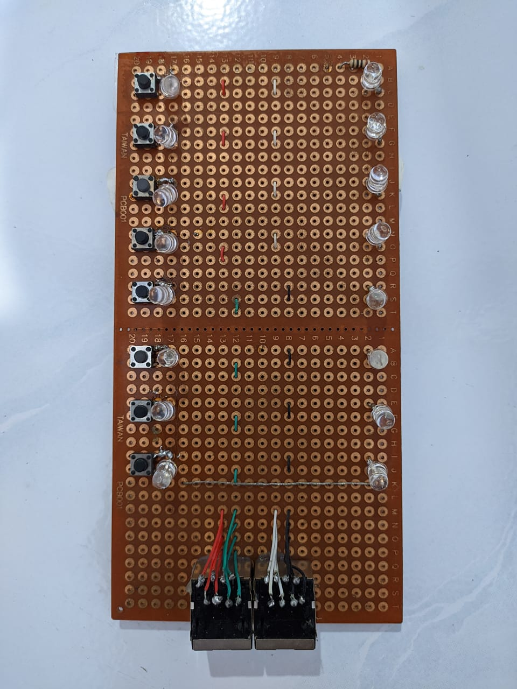

**BAB III**

**PENGUJIAN HASIL**

* 1. Cara Kerja

1. Masukan/colokkan konektor salah satu ujung kabel UTP pada Port Tx induk tester ( yg besar ).
2. Masukan/colokkan konektor ujung kabel UTP lain pada port Rx anak tester (yg kecil).
3. LAN tester dengan menekan 1 per satu saklar.
4. Setelah kedua ujung kabel UTP dihubungkan pada LAN Tester, jika diperoleh data sebagai berikut :

* Led 1 : menyala
* Led 2 : menyala
* Led 3 : menyala
* Led 4 : menyala
* Led 5 : menyala
* Led 6 : menyala
* Led 7 : menyala
* Led 8 : menyala , artinya  lampu led (nomor 1 sampai 8) yang ada pada LAN tester (induk tester dan anak tester) menyala semua maka bisa dikatakan kabel UTP tersebut tidak bermasalah dan siap dipasang. Kalau ada salah satu yang tidak menyala berarti kemungkinan pada pin nomor tersebut ada masalah, maka harus dilakukan pengecekan fisik kabel UTP dan konektor, apakah pemasangannya benar atau tidak.

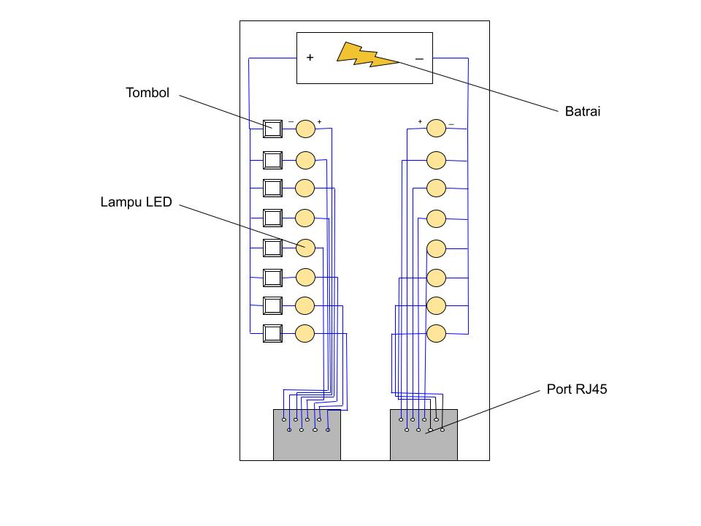

* 1. Hasil

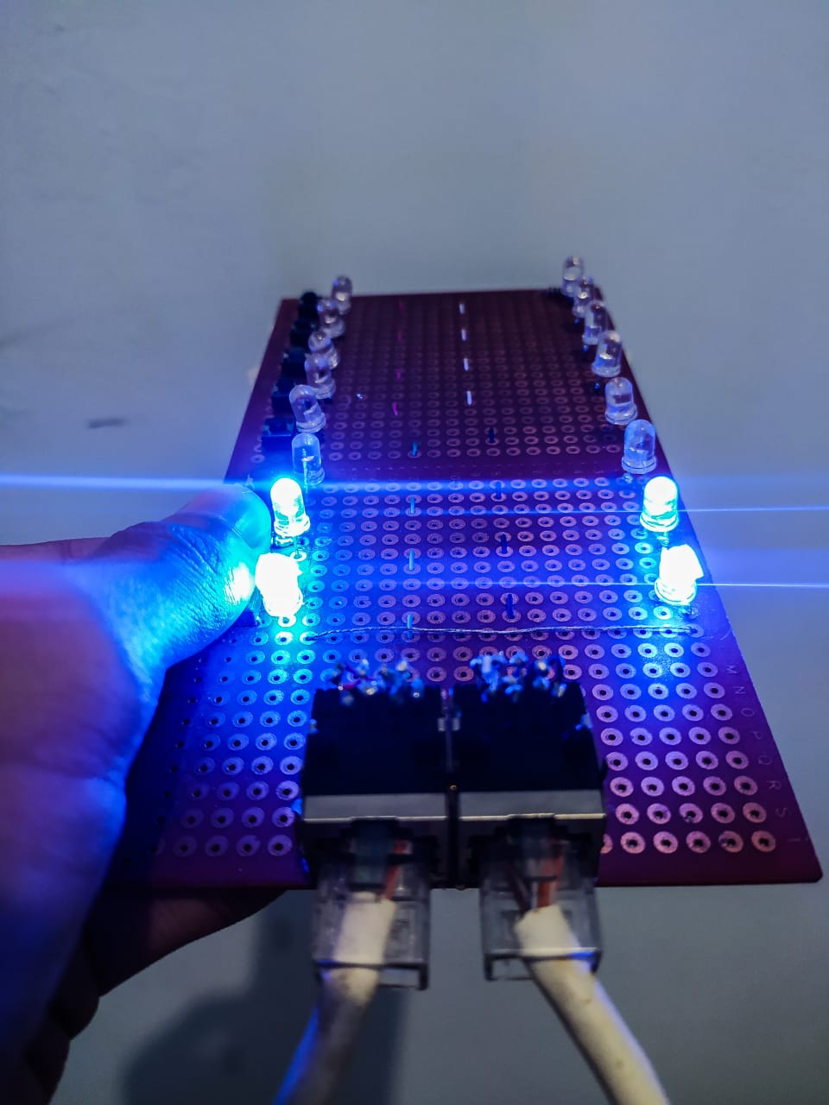

**BAB IV**

**PENUTUP**

* 1. Kesimpulan

Laporan ini adalah laporan sebuah kreativitas penggunaan Lan tester sederhana

* 1. Saran

Perlu penelitian lebih lanjut dengan menambahkan kesing agar terlihat rapi.

Demikian penyusunan laporan ini, saya merasa bahwa laporan ini masih terdapat kesalahan dan kekurangan baik tulisan, sistematika penulisan, maupun pemaparan. Oleh karena itu, saya mengharapkan kepada pembaca untuk dapat memberikan kritik dan saran yang membangun guna untuk memperbaiki laporan ini.

Semoga isi dari laporan ini dapat bermanfaat bagi kita semua.